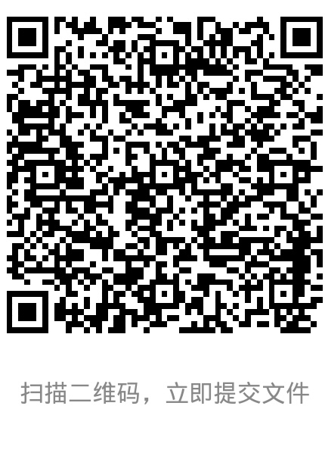
附件2

2025年度扬州市社科研究课题
（干部教育培训专项）

申 报 表

课 题 名 称

课 题 负 责 人

负责人所在单位

填 表 日 期

中 共 扬 州 市 委 组 织 部
扬州市哲学社会科学界联合会
二〇二五年三月

申请者的承诺：
我对本人填写的本表各项内容的真实性负责，保证没有知识产权的争议。恪守学术规范和科研诚信。如获立项，我承诺以本表为有约束力的协议，遵守中共扬州市委组织部和扬州市哲学社会科学界联合会的有关规定，按计划认真开展研究工作，取得预期研究成果。中共扬州市委组织部和扬州市哲学社会科学界联合会有权使用本表所有数据和资料。

申请者（签字）：
年 月 日

填 表 说 明

一、表中所列“课题负责人”应为课题研究和课题管理的实际负责人。如课题负责人不止一人，应将主要负责人（一人）的情况在“课题负责人基本情况”栏中写明，其他负责人在“课题组成员基本情况”栏中写明。
二、申报表请用电脑填写，表达准确。
三、提交材料请扫描本表封面二维码。
联系电话：李淮扬 80988273。
一、课题组成员
课 题 负 责 人 基 本 情 况
姓名 |  |  |  | 性别 |  |  | 年龄
职务/职称 |  |  |  |  |  |  | 学历
工作单位 |  |  |  |  |  |  | 电话
通讯地址 |  |  |  |  |  |  | 手机
课 题 组 成 员 基 本 情 况
姓 名 | 性别 |  | 年龄 | 职务/职称 |  | 学历 |  | 工作单位 |  | 联系电话
课 题 组 联 络 员
姓 名 | 电话\手机 |  |  |  |  | 电子邮箱
二、课题初步设计与论证
1、本课题的基本内容和研究重点
2、课题的创新之处、理论意义和实际意义
三、课题负责人所在单位意见
1、申请书所填内容是否属实；
2、主管单位能否提供完成本课题的时间和条件；
3、单位科研管理部门能否承担本课题的相关管理。

单位公章
年 月 日

